Fizika közép, 2004 – minta

I. rész
1. A tavon 12 m/s sebességgel haladó hajón egy labda a hajó haladási irányával megegyező irányban 5 m/s sebességgel gurul. Mekkora a labda vízhez viszonyított sebessége?
A) 7 m/s
B) 8,5 m/s
C) 13 m/s
D) 17 m/s (2 pont)

2. Mérlegen állva a mérleg mutatója 800 N értéket mutat. Mi történik abban a pillanatban, amikor a mérlegen álló személy hirtelen (gyorsulva) leguggol?
A) A mérleg többet mutat.
B) A mérleg kevesebbet mutat.
C) Nem változik a mutatott érték. (3pont)

3. Milyen erő tartja körpályán a kanyarodó autót?
A) A kormánykerékre kifejtett forgatóerők, amelyek áttételeken keresztül hatnak a kerekekre.
B) A motor húzóereje.
C) A kerekek és a talaj között ható súrlódási erő. (2 pont)

4. A képen vízhullámok láthatók. Milyen hullámjelenséget figyelhetünk meg?
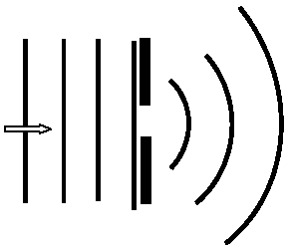
A) Törést.
B) Elhajlást.
C) Teljes visszaverődést.
D) Polarizációt. (1 pont)

5. Egy nagy fajhőjű samott-tégla és egy kisebb fajhőjű „közönséges” tégla tömege azonos. Melegítés közben mindkettő azonos hőmennyiséget vesz fel. Melyiknek nő meg jobban a hőmérséklete?
A) A samott-téglának.
B) A „közönséges” téglának.
C) Egyformán. (2 pont)

6. Mi van a régóta forrásban lévő vízben keletkező buborékokban?
A) Vákuum.
B) Levegő.
C) Vízgőz. (2 pont)

7. Az alábbi állítások gázok állapotváltozásaira vonatkoznak. Melyik állítás igaz?
A) A gázok állapotváltozásai közben valamelyik állapotjelző mindig állandó marad.
B) Izoterm állapotváltozásnál a gázzal közölt hő teljes egészében a gáz tágulási munkáját fedezi.
C) A térfogat növekedésekor mindig nő a gáz energiája is. (3 pont)

8. A visszafelé lejátszott filmek sokszor azért mulatságosak, mert a látott folyamatok sohasem játszódnak le a valóságban (pl. az összetört pohár darabjai nem állnak össze egésszé). Melyik általános törvény fogalmazza meg a folyamatoknak ezt a fontos jellemzőjét?
A) Az energiamegmaradás törvénye.
B) A tömegmegmaradás törvénye.
C) A hőtan II. főtétele. (2pont)
9. Két egyforma elektroszkópot egymástól függetlenül feltöltünk, majd egy vezetővel összekötünk. Azt tapasztaljuk, hogy az egyik elektroszkóp lemezei az összekötés után kicsit jobban, a másiké kicsit kevésbé ágaznak szét, mint eredetileg. Mit állapíthatunk meg az elektroszkópok eredeti töltéséről?
A) Azonos előjelű és nagyságú volt.
B) Azonos előjelű, de különböző nagyságú volt.
C) Ellentétes előjelű, de azonos nagyságú volt.
D) Ellentétes előjelű és különböző nagyságú volt. (4 pont)

10. Mekkora a fogyasztása a 300 W névleges teljesítményű elektromos készüléknek 3 üzemóra alatt?
A) 100 Wh
B) 900 Wh
C) 10,8 kWh (3 pont)

11. Milyen sebességgel terjednek a rádióhullámok levegőben?
A) A rádióhullámok ugyanolyan gyorsan terjednek, mint a hang.
B) Attól függ, milyen hullámhosszú hullámról van szó.
C) Minden rádióhullám ugyanakkora sebességgel terjed. Ez a sebesség megegyezik a fény terjedési sebességével. (1 pont)

12. Egy 5 dioptriás gyűjtőlencse elé hová kell elhelyezni a pontszerű fényforrást, hogy párhuzamos sugárnyalábot állítson elő?
A) 5 cm-re
B) 20 cm-re
C) 2 m-re
D) 5 m-re (2 pont)

13. Az alábbi állítások közül melyik az, amelyik a kvantummechanika törvényei alapján nem igaz?
A) Az energia nem folytonos mennyiség, hanem meghatározott nagyságú „adagokban” létezik.
B) Az elektron képes hullámjelenségeket is, részecsketulajdonságokat is mutatni.
C) Az elektron az atomban tetszőleges állapotban lehet. (2 pont)

14. Az alábbi kísérletek, jelenségek közül melyik igazolja az atommag létezését?
A) Rutherford szórási kísérlete.
B) A fényelektromos jelenség.
C) Minden anyag 1 mólnyi mennyiségében ugyanannyi számú részecske van. (2 pont)

15. A 88-as rendszámú, 226-os tömegszámú Ra-atom α-sugarakat bocsát ki. Mekkora tömegszámú és rendszámú új atommag marad vissza?
A) 222-es tömegszámú, 86-os rendszámú atommag.
B) 224-es tömegszámú, 84-es rendszámú atommag.
C) 222-es tömegszámú, 88-as rendszámú atommag.
D) 222-es tömegszámú, 84-es rendszámú atommag. (3 pont)

16. Az atomreaktorokban a lassú neutronok előállításához nehézvíz vagy grafit moderátorokat használnak. A nehézvíz jobb, mert benne sokkal kevesebb ütközés után csökken le a neutronok energiája a kívánt szintre. Ennek ellenére inkább a grafitot alkalmazzák. Mi ennek az oka?
A) A grafit szilárd halmazállapotú és kristályos szerkezetű.
B) A grafit tisztán és olcsón előállítható.
C) A grafit a szén egyik módosulata. (2 pont)

17. Az alábbiak közül melyik folyamathoz hasonlít a Nap energiatermelése?
A) A Napban a gázok belső energiája szabadul fel.
B) A Nap energiatermelése a hirosimai atombomba működéséhez hasonlítható.
C) A Napban fúziós folyamatok szolgáltatják az energiát. (2 pont)

18. Hogyan változik a bolygók sebessége a Nap körüli keringés közben?
A) Napközelben lassabban, naptávolban gyorsabban mozognak.
B) Naptávolban lassabban, napközelben gyorsabban mozognak.
C) A bolygók sebessége nem változik.
D) Attól függ, melyik bolygóról van szó. (2 pont)

19. Holdfogyatkozáskor a Hold, a Föld és a Nap egy egyenes mentén helyezkedik el. Melyik a helyes sorrend?
A) Nap – Föld – Hold
B) Nap – Hold – Föld
C) Föld – Nap – Hold (2 pont)

20. Melyik csoport tartalmaz csupa olyan eszközt, amelyik a súlytalanság körülményei között is működik?
A) Stopperóra, prizma, zsebtelep.
B) Ingaóra, kétkarú mérleg, rugós erőmérő.
C) Higanyos hőmérő, fecskendő, fonálinga. (3 pont)

II. rész
1. A 108 km/h sebességgel egyenes úton haladó gépkocsi vezetőjének reakcióideje 0,1 s. A vezető akkor észleli az akadályt az úton, amikor az 95 m-re van tőle. A gépkocsi legnagyobb lassulása –5 m/s². Az akadálytól mekkora távolságra tud megállni? Mi történik, ha a vezető fáradt, és reakcióideje 0,2 s? (17 pont)

2. Mennyi hő szabadul fel, ha a Balaton 0 °C hőmérsékletű vize befagy? Tegyük fel, hogy a jégtakaró átlagos vastagsága 5 cm. A Balaton területe 595 km². A jég olvadáshője 333 kJ/kg, a jég sűrűsége 920 kg/m³. Miért nem lehet ezt a hatalmas energiamennyiséget hasznosítani? (13 pont)

A következő két feladat közül csak az egyiket kell megoldania:
3/A. Egy 220 V-ra méretezett merülőforralóra különböző feszültségeket kapcsoltunk. Változtatva a feszültséget a következő áramfelvételt mértük:
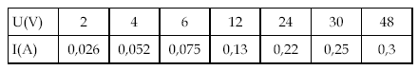
a) Készítse el a feszültség – áramerősség – grafikont!
b) Állandó-e a merülőforraló ellenállása?
c) Ha igen, mennyi az értéke? Ha nem, milyen határok között változik? (15 pont)

3/B. Az alábbi elrendezésben egy kalcium bevonatú katóddal ellátott fotocellát vizsgálunk. A katódot különböző színű fénynyalábokkal világítjuk meg, és mérjük, hogy folyik-e áram az áramkörben.
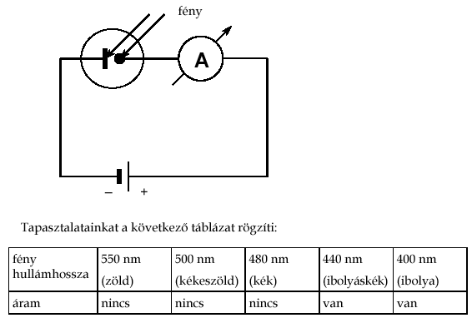

Értelmezze a jelenséget! (15 pont)

